Številka: 4781-105/2022/3
Datum: 18. 1. 2023

Republika Slovenija, Ministrstvo za javno upravo, Tržaška cesta 21, Ljubljana, skladno z 51. členom Zakona o stvarnem premoženju države in samoupravnih lokalnih skupnosti (Uradni list RS, št. 11/18 in 79/18 – v nadaljevanju: ZSPDSLS-1) in 16. členom Uredbe o stvarnem premoženju države in samoupravnih lokalnih skupnosti (Uradni list RS, št. 31/18) objavlja

JAVNO ZBIRANJE PONUDB ZA PRODAJO POSAMEZNEGA DELA ŠT. 34 V STAVBI ŠT. 844, K.O. 829 – DRAVOGRAD, V DELEŽU DO 1/1

1. Naziv in sedež organizatorja javnega zbiranja ponudb
Republika Slovenija, Ministrstvo za javno upravo, Tržaška cesta 21, 1000 Ljubljana

2. Predmet prodaje
Gre za prodajo posameznega dela stavbe, ki je v lasti Republike Slovenije in predstavlja pisarne v zgornji pritlični etaži objekta na naslovu Meža 10, Dravograd:

ID ZNAK | Izmera (do celote) | Dejanska raba dela stavbe | Delež
del stavbe 829-844-34 | 276,9 m2 | poslovni prostor javne uprave | 1/1

Poslovni prostor se nahaja v trgovsko poslovnem centru Meža 10 v Dravogradu. Lokacija je atraktivna, leži ob regionalni cesti Maribor – Dravograd, je lahko dostopna in ima možnost parkiranja. Objekt je bil zgrajen leta 1997.

Poslovni prostor predstavlja pisarne v zgornji pritlični etaži objekta. Prostori so prazni in solidno vzdrževani. Stropi so spuščeni, montažni z vgrajenimi svetili, okna so v aluminijastih okvirjih, zasteklitev dvoslojni termopan z notranjimi žaluzijami. V pisarnah je na tleh delno laminat delno granit. Vse predelne stene so montažne, ometane in slikane. Notranja vrata so lesena. V nekaterih pisarnah so vidni nosilni stebri. Celoten prostor obsega večji prostor – šalterski sistem in pisarne. Vhodna vrata so steklena. Sanitarije so na skupnem hodniku.

3. Komisija in izjava skladno s sedmim odstavkom 51. člena ZSPDSLS-1
Postopek javnega zbiranja ponudb bo izvedla komisija Ministrstva za javno upravo v sestavi:
- Metka Smrdel – predsednica,
- Tanja Bašelj - članica,
- Jasmina Strgaršek - članica,
- Matjaž Erjavec - nadomestni član.

Zaradi nepredvidljivih dogodkov se lahko sestava komisije spremeni, o čemer bodo zainteresirani ponudniki obveščeni.

Ponudniki morajo najkasneje pred sklenitvijo pravnega posla podati izjavo o nepovezanosti s člani komisije in cenilcem v smislu, kot ga določa 51/7 člen ZSPDSLS-1, ki kot povezane osebe šteje:
- fizično osebo, ki je s članom komisije ali cenilcem v krvnem sorodstvu v ravni vrsti do katerega koli kolena, v stranski vrsti pa do tretjega kolena, ali ki je s članom komisije ali cenilcem v zakonu, zunajzakonski skupnosti, sklenjeni ali nesklenjeni partnerski zvezi ali v svaštvu do drugega kolena, ne glede na to, ali je zakonska zveza oziroma partnerska zveza prenehala ali ne,
- fizično osebo, ki je s članom komisije ali cenilcem v odnosu skrbništva ali posvojenca oziroma posvojitelja,
- pravno osebo, v kapitalu katere ima član komisije ali cenilec delež večji od 50 odstotkov in
- drugo osebo, s katerimi je glede na znane okoliščine ali na kakršnem koli pravnem temelju povezana s članom komisije ali cenilcem, tako da zaradi te povezave obstaja dvom o njegovi nepristranskosti pri opravljanju funkcije člana komisije ali cenilca.

V kolikor se sestava komisije zaradi nepredvidenih okoliščin na dan odpiranja ponudb spremeni, poda komisija odločitev o izpolnjevanju pogojev za udeležbo v postopku ter najugodnejšem ponudniku, po prejemu nove izjave najugodnejšega ponudnika ter po potrebi preostalih sodelujočih.

4. Vrsta pravnega posla in sklenitev pogodbe
Prodaja nepremičnine. Pogodba mora biti sklenjena v roku 15 dni po pozivu organizatorja postopka prodaje. V kolikor pogodba ni sklenjena v danem roku, lahko organizator odstopi od sklenitve posla in zadrži varščino.

5. Najnižja ponudbena cena oziroma izhodiščna vrednost
Najnižja ponudbena cena za nepremičnino del stavbe 829-844-34 znaša 194.000,00 EUR.

Najugodnejši ponudnik plača na ponujeno ceno še 2% davek na promet nepremičnin.

Ponudba se odda na obrazcu z vsebino iz priloge 1 te objave.

6. Način in rok plačila kupnine
Kupnina se plača v 30-ih dneh po sklenitvi pogodbe. Plačilo celotne kupnine v določenem roku je bistvena sestavina pravnega posla. V kolikor kupnina ni plačana v roku, se šteje posel za razvezan po samem zakonu, varščina pa se zadrži kot pogodbena kazen.

7. Sklenitev pogodbe
V kolikor bo v roku prispelo več najugodnejših ponudb, bodo z najugodnejšimi ponudniki opravljena dodatna pisna pogajanja o ceni. Pogodba bo sklenjena s tistim ponudnikom, ki bo za nepremičnino ponudil najvišjo odkupno ceno. Če bodo ponudniki z enakimi najugodnejšimi ponudbami tudi po dodatnih pogajanjih vztrajali pri enakih ponudbah, se šteje, da je najuspešnejši tisti ponudnik, za katerega je izkazano, da je prvi vplačal varščino. Ministrstvo za javno upravo bo, če bo potrebno, s strani Uprave Republike Slovenije za javna plačila, pridobilo potrdila s podatkom o času izvršitve naloga, ki bo odločilen za določitev časa vplačila varščine. Organizator si pridržuje pravico, da lahko do sklenitve pravnega posla, brez odškodninske odgovornosti, odstopi od pogajanj.

Pogodba bo sklenjena s tistim ponudnikom, ki bo ponudil najvišjo odkupno ceno. Cene in drugi elementi ponudbe, ponujeni na pogajanjih, so zavezujoči. Vse stroške v zvezi s prenosom lastništva (overitve, takse, vpis v zemljiško knjigo in drugo) plača kupec. Nepremičnina bo prodana po načelu videno – kupljeno, zato morebitne reklamacije po sklenitvi prodajne pogodbe ne bodo upoštevane. Prodajalec ne jamči za izmero površine, niti za njen namen uporabe. Kupec sam prevzema obveznost odprave morebitnih pomanjkljivosti v zvezi s kvaliteto in obsegom predmeta prodaje.

8. Varščina in višina varščine
Varščina za predmet prodaje znaša 19.000,00 EUR, nakazilo se izvede na številko računa: SI56 01100-6300109972, s sklicem na številko 18 31305-7200005-15341123, z navedbo namena: JZP DRAVOGRAD MEŽA.

Varščina mora biti na računu Republike Slovenije najkasneje do dne 20. 2. 2023 do 24:00 ure.

Uspelemu ponudniku se bo vplačana varščina vštela v kupnino, ostalim pa bo brezobrestno vrnjena v roku 30 dni po izboru najugodnejšega ponudnika. Kdor vplača varščino, vendar v danem roku ne odda ponudbe ali jo odda prepozno, komisija ugotovi okoliščino, da ponudba ni bila prejeta oziroma da je bila ponudba kot prepozna izločena, pri čemer se prejet znesek vrne na račun iz katerega je bil prejet.

Če najugodnejši ponudnik ne sklene pogodbe ali ne plača kupnine, se mu varščina zadrži.

9. Podrobnejši pogoji zbiranja ponudb

Na javnem zbiranju ponudb lahko sodelujejo pravne in fizične osebe, ki v skladu s pravnim redom Republike Slovenije lahko postanejo lastniki nepremičnin. Pri javnem zbiranju ponudb kot ponudniki ne morejo sodelovati cenilec in člani komisije ter z njimi povezane osebe v smislu 51/7 člena ZSPDSLS-1. Ponudniki pošljejo ponudbe oziroma ponudbe prinesejo osebno v zaprti pisemski ovojnici z navedbo »JZP 4781-105/2022– NE ODPIRAJ« na naslov organizatorja javnega zbiranja ponudb: Ministrstvo za javno upravo, Tržaška cesta 21, Ljubljana.

Kot popolna ponudba se šteje tista, ki vsebuje:
- izpolnjen, lastnoročno podpisan obrazec, ki je priloga 1 te objave
- potrdilo o plačani varščini ter
- kopijo veljavnega uradnega identifikacijskega dokumenta.
V kolikor zainteresirani ponudnik ne predloži kopije osebne izkaznice ali potne listine, je potrebno kopiji uradnega identifikacijskega dokumenta priložiti tudi potrdilo o državljanstvu ali izpisek iz matičnega registra – velja za fizične osebe in s.p.-je

Šteje se, da je ponudba pravočasna, če na naslov organizatorja javnega zbiranja ponudb prispe najkasneje do dne 22. 2. 2023 do 15.00 ure.

Ponudniki, katerih varščina ne bo na računu Republike Slovenije do roka, navedenega v 8. točki ali katerih ponudba ne bo pravočasna ali popolna, oziroma ne bodo izpolnjevali drugih pogojev iz te točke, bodo izločeni iz postopka.

Javno odpiranje ponudb se bo izvedlo preko aplikacije MS TEAMS, in sicer:

dne 28. 2. 2023 s pričetkom ob 10.00 uri.

Za ponudnike udeležba pri odpiranju ponudb ni obvezna. V kolikor želi ponudnik pri odpiranju ponudb sodelovati, pa mora z namenom, da se ga lahko na željen e-naslov povabi k sodelovanju na MS TEAMS, na e-naslov: gp.mju@gov.si, posredovati obvestilo (naslov zadeve: »Odpiranje ponudb v zadevi št. 4781-105/2022 – prijava udeležbe«). Obvestilo – prijava udeležbe mora prispeti na elektronski naslov organizatorja najkasneje do roka za prispetje ponudbe, torej do 22. 2. 2023 do 15.00 ure.

Ponudniki bodo o rezultatih zbiranja ponudb obveščeni na njihov elektronski naslov najkasneje 7 dni po zaključenem zbiranju ponudb.

10. Ogled
Za dodatne informacije v zvezi z ogledom predmeta javnega zbiranja ponudb se lahko obrnete na Jožeta Horvata, tel. št. 01/478-863 ali 030-488-994, joze.horvat@gov.si
Ogled predmeta prodaje je možen le na podlagi predhodnega dogovora.

11. Opozorilo
Organizator lahko do sklenitve pravnega posla, postopek zbiranja ponudb ustavi oziroma ne sklene pogodbe z uspelim ponudnikom, brez odškodninske odgovornosti.

12. Objava obvestila posameznikom po 13. členu Splošne uredbe o varstvu podatkov (GDPR)
Obvestilo posameznikom po 13. členu Splošne uredbe o varstvu podatkov (GDPR) glede obdelave osebnih podatkov v elektronskih zbirkah in zbirkah dokumentarnega gradiva Ministrstva za javno upravo je objavljeno na spletni strani:
https://www.gov.si/assets/ministrstva/MJU/DSP/Sistemsko-urejanje/OBVESTILO_ravnanje_s_stvarnim_premozenjem-1.pdf

na podlagi pooblastila št. 1004-113/2015/90 z dne 19. 10. 2022
Maja Pogačar
generalna direktorica
Direktorata za stvarno premoženje

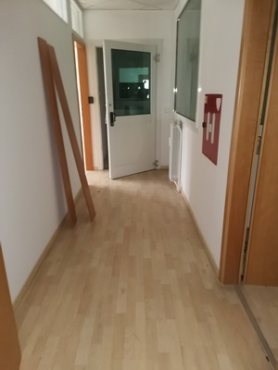
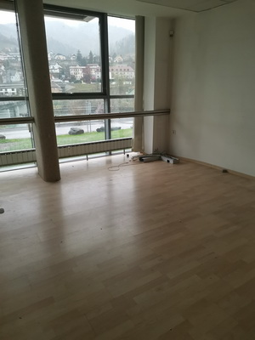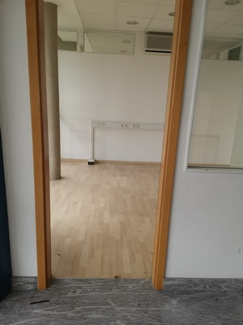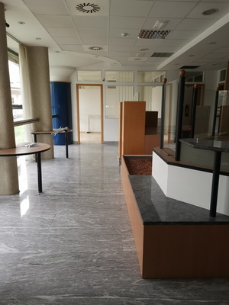

Priporočamo vam, da plačilo izvedete najkasneje do dne 20. 2. 2023 do 13:00 ure.
Vse zainteresirane ponudnike opozarjamo na spremenjeno poslovanje Pošte Slovenije d.o.o. od 1. 7. 2021 dalje. Vse podrobnejše informacije so dostopne na naslednji povezavi: https://www.posta.si/o-nas/novice/posta-slovenije-s-1-julijem-uvaja-locevanje-posiljk-korespondence-na-prednostne-in-neprednostne

